ЗиУ-5 4х2 4х2 высокопольный троллейбус большой вместимости, две двери, мест: общее 120, сидящих 38, снаряжённый вес 9.6 тн, ДК-207А-1 100 кВт, 68 км/час, г. Энгельс Саратовской обл. 1959/61-66 г.
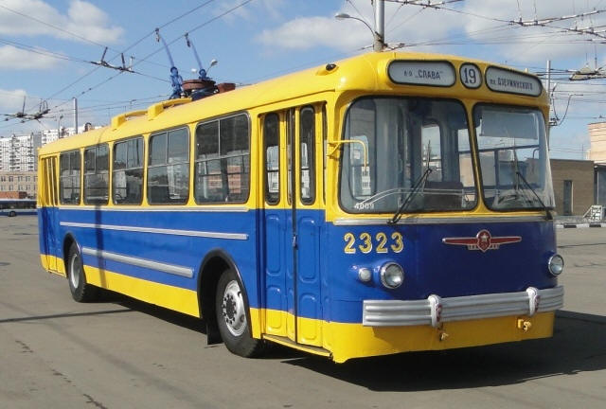

Троллейбус ЗиУ-5 был наиболее распространенной моделью троллейбуса в СССР в 60-х и 70-х годах ХХ столетия. Эти машины эксплуатировались подавляющим большинством троллейбусных хозяйств СССР. ЗиУ-5 стал первой серийной моделью, созданной конструкторским бюро Завода имени Урицкого.
Это предприятие было основано еще в 1868 году в селе Радица Орловской губернии (ныне – Брянская область). Основной продукцией его были грузовые железнодорожные вагоны. С 1926 года заводу было присвоено имя советского политического деятеля М.С. Урицкого. Во время Великой Отечественной Войны завод был эвакуирован в город Энгельс Саратовской области, где выпускал продукцию для фронта. После войны завод вернулся к производству железнодорожной продукции, но не надолго. Постановлением Совета Министров СССР от 28 февраля 1950 года Завод имени Урицкого было решено перепрофилировать в главный троллейбусный завод страны. К августу 1951 года на заводе развернулся серийный выпуск троллейбусов модели МТБ-82, производившейся ранее в Москве. Одновременно с этим на заводе было создано собственной конструкторское бюро, которое сразу же занялось разработкой новой усовершенствованной модели троллейбуса, призванной сменить МТБ-82. Однако лишь пятая по счету конструкторская разработка завода, которой, в отличии от первых четырех, называвшихся ТБУ, был присвоен индекс ЗиУ.
Троллейбус оснащался тяговым электродвигателем мощностью 100 кВт, что в переводе в лошадиные силы составляет 136 л.с. Первые опытные машины ЗиУ-5 были отправлены в Москву в 1959 году. От последующих модификаций их отличал дизайн – внешне эти машины были похожи на ТБУ-1, имели четырехстворчатое лобовое стекло и дополнительное остекление задней площадки. По результатам эксплуатации опытных машин завод внес некоторые изменения в конструкцию серийных троллейбусов. В частности, было усилено крепление отдельных узлов и деталей, пневматический привод дверей был заменен электрическим. Изменился внешний дизайн машины – лобовое стекло стало состоять из двух широких половинок, вместо бокового остекления задней площадки появились глухие стенки. Первые серийные машины получили наименование ЗиУ-5А. С 1960 года троллейбусы ЗиУ-5А стали поступать не только в Москву, но и в другие города СССР, а с 1961 года завод полностью переключился на выпуск новой модели, сняв с конвейера МТБ-82.
Завод постоянно вносил изменения в конструкцию ЗиУ-5. По мере выявления недостатков была усилена конструкция заднего моста, ненадежный пневматический стояночный тормоз был заменен на обычный механический, увеличилось количество люков в полу и корпусе машины, что улучшило доступ к ее агрегатам. Неоднократно вносились изменения в систему электрооборудования. В середине 60-х годов троллейбусы стали выпускаться с пониженным уровнем пола на задней площадке, что было позаимствовано у более поздней модели ЗиУ-7. Изменения конструкции троллейбуса отражались и в номенклатуре модификаций троллейбуса. В первой половине 60-х годов модификации ЗиУ-5А, ЗиУ-5Б, ЗиУ-5В сменяли друг друга на конвейере завода. В 1966 году в производстве освоили модификацию ЗиУ-5Г. В том же году на ЗиУ-5 установили более совершенный задний мост венгерской фирмы RABA. Эти машины обозначили ЗиУ-5Д, первые 30 образцов которых 1 апреля 1968 г. передали в 1-й и 4-й троллейбусные парки столицы.
Троллейбусы семейства ЗиУ-5 зарекомендовали себя как надёжные, неприхотливые и весьма комфортабельные машины . О них долгие годы с большой теплотой отзывались бывшие водители и ремонтники. Просторный и вместительный кузов с обшивкой из листов дюралюминия практически не ржавел, и крыша не протекала. В холода, благодаря электрическим печам, в салоне всегда было тепло. Всего за период 1959-1972 г. изготовили 14630 троллейбусов ЗиУ-5.
Основные характеристики троллейбуса
Габаритные размеры
Длина, мм | 11860
Ширина, мм | 2680
Высота по крыше (без учета электрооборудования), мм | 3120
Высота с учетом электрооборудования, мм | 3560
Передний свес, мм | 2680
Задний свес, мм | 3000
База, мм | 6100
Ширина колеи передних колес, мм | 2000
Ширина колеи задних колес, мм | 1910
Высота пола от уровня дороги, мм | 936
Высота нижней ступеньки от уровня дороги, мм | 320
Ширина дверного проема, мм | 1200
Минимальный радиус поворота, мм | 12000
Клиренс, мм | 200
Масса и наполняемость троллейбуса
Снаряжённая масса, кг | 9800 (9600 - у ЗиУ-5Д)
Полная масса, кг | 1630
Мест для сидения | 38
Номинальная | 90
Полная | 125
Тяговый двигатель
Тип двигателя | ДК-207А (ЗиУ-5/5В/5Г); ДК-207Г (ЗИУ-5Д)
Мощность на валу (якорная), кВт/ч: | 95(ДК-207А); 110(ДК-207Г)
Номинальное напряжение, В | 550
Скорость вращения, об/мин | 1430 (ДК-207А)
Скоростные характеристики
Максимальная скорость, км/час | 68
Ускорение при разгоне, м/с2 | 1,4
Замедление при электродинамическом торможении, м/с2 | 1,5
Замедление при экстренном торможении, м/с2 | 5,0

